Паспорт
проекта, представляемого на Волгоградский областной конкурс проектов местных инициатив в 2020 году

- Наименование проекта: «Модернизация ПНР ПЧ электрооборудования насосной станции п. Степной».

- Место реализации проекта: Волгоградская область, Ленинский район, п. Степной, ул. Продольная, 13.
- Краткое описание проекта: насосная станция построена в 1973 году. Оборудование устарело и энергетически неэффективно. На основании разработанного энергетического паспорта оборудование требует замены, для этого был разработан локальный сметный расчет № 3 от 25.12.2019 года на замену устаревшего оборудования.
- Объем средств на реализацию проекта:
Общий объем средств составляет – 200,887 тыс. рублей;
Средств областного бюджета - 176,0 тыс. рублей;
Средства бюджета Ленинского муниципального района – 20,887 тыс. рублей;
Средства населения – 4,0 тыс. рублей.

- Срок реализации проекта: с 01.04.2020 по 01.12.2020 года.

- Фото

Состояние объекта «До»
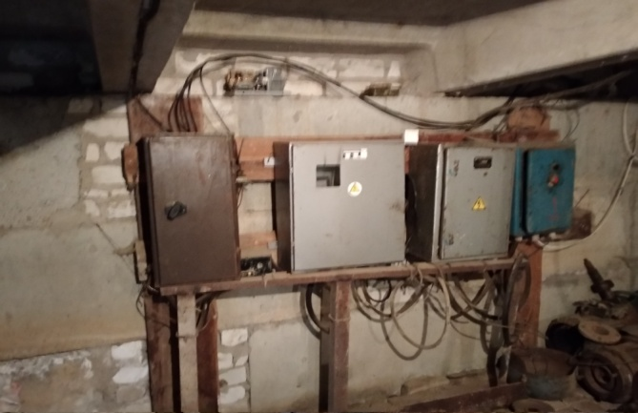

Состояние объекта «После»

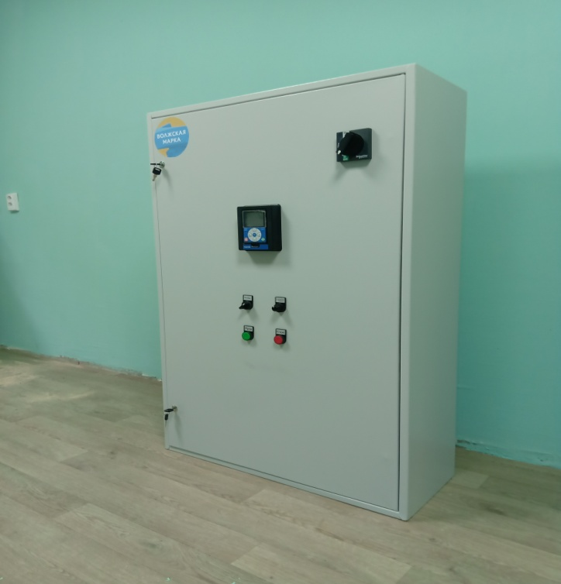

Смета проекта
7. Ссылка на сайт администрации Ленинского муниципального района, где размещается полный пакет документации по проекту, а в случае поддержки инициативы – информация о реализации проекта, в том числе копия протокола собрания граждан. - http://adm-leninskiy.ru/.

Глава Ленинского муниципального района А.В. Денисов

